**子どもの本をもっと楽しむ集い**

私たちは「子どもたちに読書の楽しさを伝えて行きたい」と、活動しているグループです。

今回は、日ごろの活動をお知らせするために、下記のようなプログラムを企画いたしました。小さいお子様と一緒も大歓迎です。

楽しい絵本・おはなし・紙芝居・布絵本の世界を、是非、のぞきに来てください。

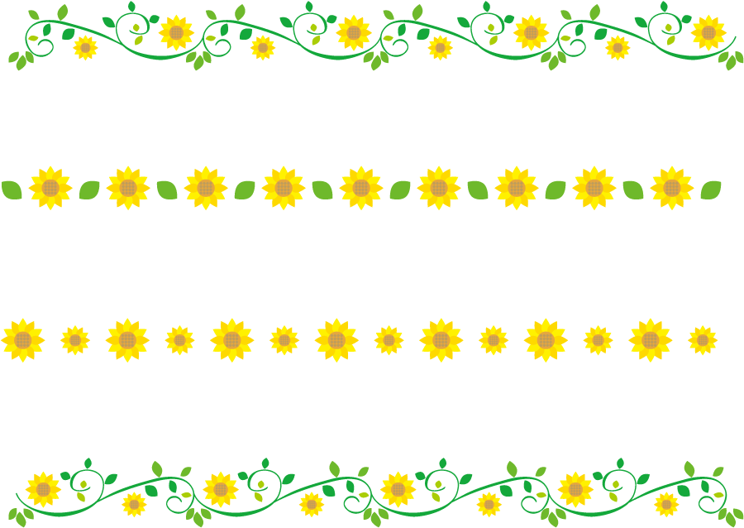

◆日 時　7月7日（日） 午後1時半～3時半 (1時開場)

◆会 場　ふじしろ図書館　 2階　集会室



第1部　おはなし会　1時半～2時半　　…おはなし会のみの参加もできます。

**プログラム**

①とりで・子どもの本の会／歌「にじ」、詩「ふしぎなポケット」

絵本「おっぱい」

②おはなしのオルゴール／わらべ歌「いっぴきブー」、絵本「どろんこハリー」

③おはなし・こすずめの会／お話「あべこべうさぎ」

④紙芝居の会／紙芝居「くじらのしま」

⑤布絵本の会 いないいないばあ／「るーぱくんのおべんとう」・「いくつ」

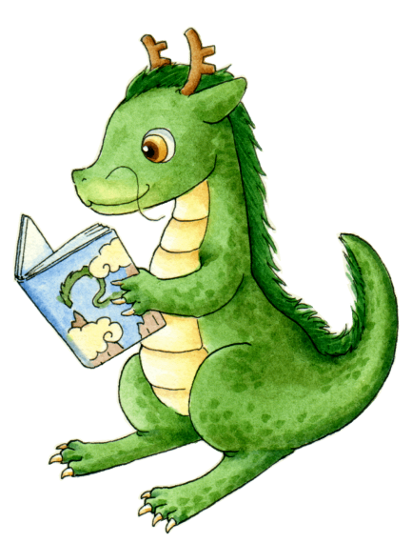

第2部　交流会　2時4０分～3時半

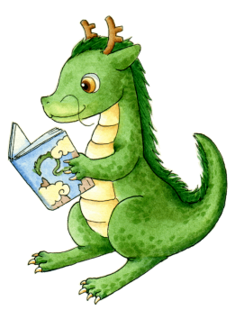

主催　子どもの読書を考える市民ネットワークとりで

共催　おはなし・こすずめの会

おはなしのオルゴール

紙芝居の会

とりで・子どもの本の会有志

問い合わせ先　田島多恵子　0297-83-6372